**КИЇВСЬКИЙ НАЦІОНАЛЬНИЙ УНІВЕРСИТЕТ**

**імені ТАРАСА ШЕВЧЕНКА**

 Факультет інформаційних технологій

**Кафедра прикладних інформаційних систем**



**Звіт**

до виконання лабораторної роботи №1

з дисципліни **«Кросплатформне програмування»**

*студентки 3 курсу*

*групи ПП-33*

*спеціальності 122 «Комп'ютерні науки»*

*ОП «Прикладне програмування»*

Рева Д. О.

*Викладач:*

ас. Білий Р. О.

**Київ – 2023**

**Тема:** Розгортання Ubuntu на Windows 10, використовуючи WSL. Розгортання проекту у віртуальному середовищі.

**Мета:** Метою лабораторної роботи є отримання практичних навичок з розгортання проекту у віртуальному середовищі, використовуючи технології WSL / Docker.

**Завдання**

1. Встановити WSL, використовуючи PowerShell / CMD команду: wsl –install
2. Налаштувати Windows Features.
3. Встановити WSL 2 як налаштування за замовченням: wsl.exe --set-default-version 2
4. Встановити та увійти в Ubuntu
5. Встановити Docker Desktop та налаштувати його
6. Розгорнути та сконфігурувати MySQL у Ubuntu WSL
7. Налаштувати доступ до WSL у VS Code
8. Підключитись до своєї бази з проекту на WSL та вивести результат простого SQL запиту типу: SELECT * FROM table…

**Виконання**

1. Встановлений WSL, завдяки використанню CMD команди: wsl –install

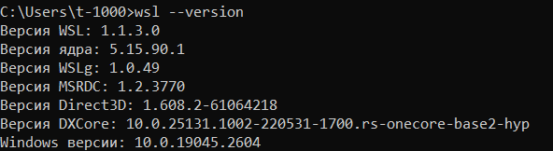

1. Налаштований Windows Features для роботи з WSL:

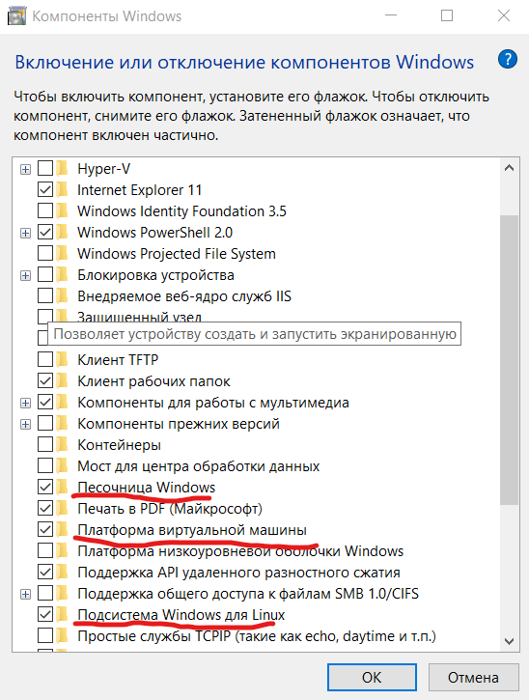

1. Встановлене та розгорнуте середовище Ubuntu:



1. Встановлений та налаштуваний Docker Desktop для роботи з Linux Ubuntu:

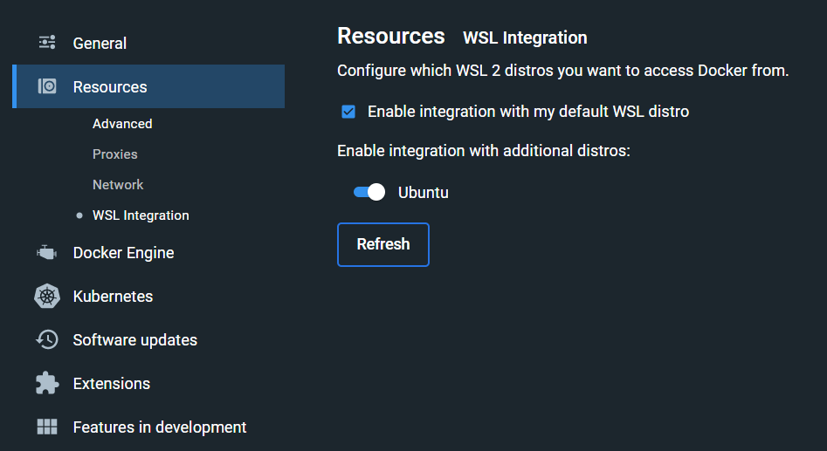

1. Розгорнутий MySQL у Ubuntu WSL

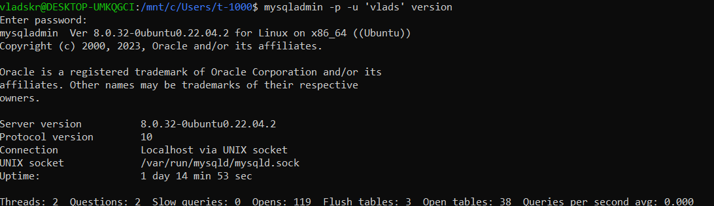

1. Налаштований доступ до WSL у VS Code:

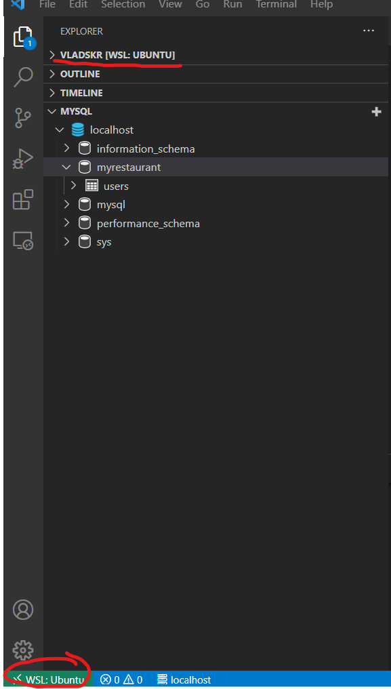

1. Результат простого SQL запиту типу: SELECT * FROM table…

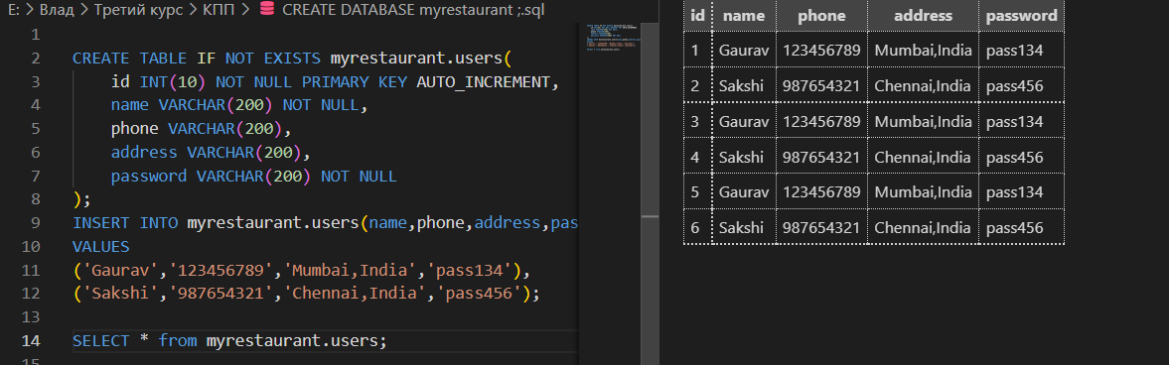

**Висновок**

У ході виконання лабораторної роботи ми отримали практичні навички з розгортання проекту у віртуальному середовищі, використовуючи технології WSL / Docker. Ознайомились з принципами встановлення та розгортання MySQL на ОС Ubuntu.